SỞ GIÁO DỤC- ĐÀO TẠO BẮC NINH  TRƯỜNG THPT CHUYÊN BẮC NINH  (Đề giới thiệu) | ĐỀ THI CHỌN HỌC SINH GIỎI BẬC THPT VÙNG DUYÊN HẢI ĐỒNG BẰNG BẮC BỘ.  NĂM HỌC 2012-2013
MÔN SINH HỌC- LỚP 11
( Thời gian làm bài 180 phút)
Câu 1 (2,0 điểm):
trong cơ chế trao đổi nước ở thực vật
Nêu các động lực quyết định quá trình vận chuyển nước.
- Trong các động lực nêu trên, động ực nào là chủ yếu ? Vì sao ?
- Xác định vị trí của vòng đai Caspari và nêu vai trò của nó.
- Trên co đường vận chuyển nước từ đất đến không khí qua thực vật, hãy cho biết: Thế nước ở đâu cao nhất, ở đâu thấp nhất trong cây, trong môi trường?
Câu 2 (2,0 điểm):
a) Vì sao nitơ được xem là nguyên tố dinh dưỡng quan trọng nhất của cây xanh ?
b) Rễ cây hấp thụ được dạng nitơ nào ? Tại sao trong cây lại có quá trình khử nitrat ?
c)Thực vật đã có đặc điểm thích nghi như thế nào trong việc bảo vệ tế bào khỏi bị dư lượng NH₃ đầu độc ? Điều đó có ý nghĩa sinh học như thế nào đối với cơ thể thực vật ?
Câu 3 (2,0 điểm):
a. Tại sao các phản ứng của chu trình Canvin thực hiện không trực tiếp phụ thuộc vào ánh sáng nhưng nó không thể xảy ra vào ban đêm?.
b. Cho biết chức năng của lục lạp?
- Tại sao lục lạp của thực vật bậc cao có hình bầu dục?
- Lục lạp của cây ưa sáng và cây ưa bóng có gì khác nhau?.
Câu 4 (2,0 điểm):
Hãy giải thíc tại sao:
a. Khi trời nắng,nhiệt độ cao,gió mạnh,thực vật C₃ xảy ra hô hấp sáng?
b. Thực vật C₄ không có hô hấp sáng?
Câu 5 (2,0 điểm)
Dựa vào thuyết quang chu kì, hãy giải thích các biện pháp xử lí trong trồng trọt:
a. Thắp đèn ban đêm ở các vườn trồng hoa cúc vào mùa thu.
- Thắp đèn ban đêm ở các vườn thanh long vào mùa đông.
- Bắn pháo hoa ban đêm ở các đồng mía (ở Cu ba) vào mùa đông.
Câu 6 (1,0 điểm)
a) Tại sao mang cá chỉ thích nghi với hô hấp ở dưới nước? Tại sao ở trên cạn cá sẽ bị chết?
b) Côn trùng thực hiện sự trao đổi khí như thế nào ?
Câu 7(2 điểm)
a) Vì sao tim hoạt động suốt đời mà không mệt mỏi ?
b) Ưu điểm của hệ tuần hoàn kín so với tuần hoàn hở ?

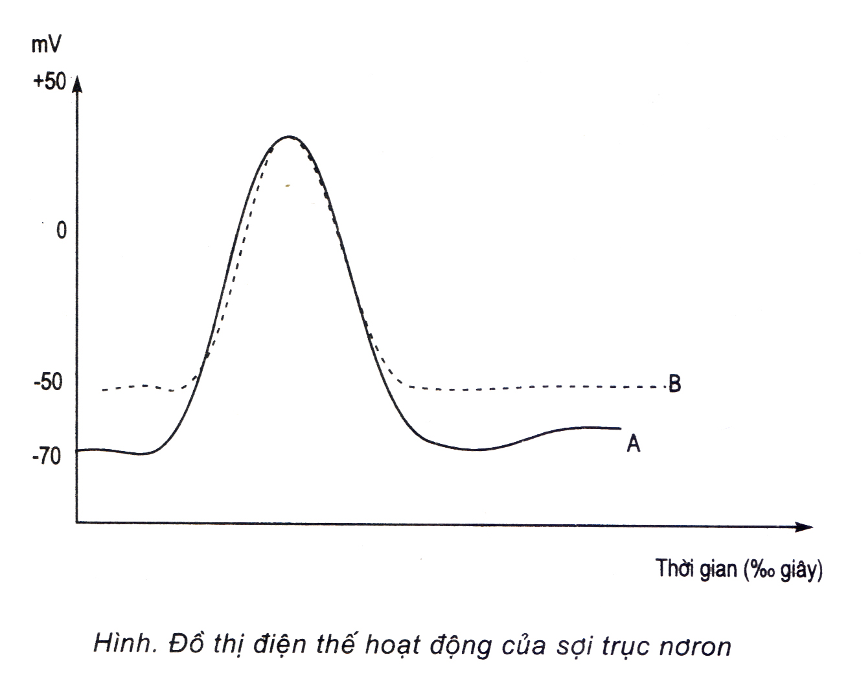
Câu 8 ( 2,0 điểm): Người ta kích thích sợi trục của nơron và ghi được đồ thị điện thế hoạt động như sau (A)

Giả sử sau đó tiến hành 3 thí nghiệm độc lập:
+ TNo 1: Kích thích sợi trục của nơron sau khi làm giảm nồng độ K⁺ trong nơron.
+ TNo 2: Kích thích sợi trục của nơron sau khi làm tăng nồng độ K⁺ trong nơron.
+ TNo 3: Kích thích sợi trục của nơron với cường độ kích thích nhỏ hơn lúc đầu.
Hãy cho biết, thí nghiệm nào trong 3 thí nghiệm nêu trên gây nên sự thay đổi từ đồ thị điện thế hoạt động A (đường cong nét liền) sang đồ thị điện thế hoạt động B (đường con nét đứt quãng). Giải thích tại sao?
Câu 9 ( 2 điểm): Cảm giác khát sẽ xảy ra khi nào?
Câu 10 (2 điểm)
a. Nêu chiều hướng tiến hóa trong sinh sản hữu tính ở động vật ?
b. Hằng ngày phụ nữ uống viên tránh thai (chứa progesteron hoặc progesteron + ơstrogen tổng hợp ) có thể tránh được mang thai, tại sao?
Câu 11 ( 1,0 điểm): Cho các vật liệu và dụng cụ thí nghiệm sau: 1 tủ ấm, 4 ống nghiệm, 1 lọ axit piruvic, 1 lọ glucozơ, 1 lọ chứa dịch nghiền tế bào, 1 lọ chứa ti thể và 1 máy phát hiện CO₂.
Hãy tiến hành 1 thí nghiệm để chứng minh hô hấp là quá trình thải CO₂. Giải thích kết quả thí nghiệm?

-------------------------------------------Hết------------------------------------------------
(Đề gồm 2 trang)

SỞ GIÁO DỤC- ĐÀO TẠO BẮC NINH  TRƯỜNG THPT CHUYÊN BẮC NINH | HƯỚNG DẪN CHẤM KỲ THI CHỌN HỌC SINH GIỎI BẬC THPT VÙNG DUYÊN HẢI  ĐỒNG BẰNG BẮC BỘ.  NĂM HỌC 2012-2013  ( Lớp 11, môn: Sinh)

Câu | Nội dung | Điểm
Câu 1 | a. Các động lực quyết định:  - Động lực đẩy của rễ.  - Động lực hút của lá.  - Động lực trung gian.  b. Trong các động lực trên, động lực hút của lá là chủ yếu vì nó tạo ra một lực hút rất lớn, có thể kéo được cột nước lên cao hàng trăm mét, trong khi động lực đẩy chỉ đẩy được cột nước lên vài ba mét.  c. Vòng đai Caspari nằm trên thành của các tế bào nội bì, có vai trò ngăn nước và các chất khoáng hòa tan vận chuyển theo con đường thành tế bào và gian bào phải đi vào tế bào nội bì để điều chỉnh lượng nước, tốc độ vận chuyển và các chất khoáng hòa tan được kiểm tra.  d. Trong cây: Thế nước ở rễ cao nhất, ở lá thấp nhất. Trong môi trường: Thế nước cao nhất ở đất, thế nước thấp nhất ở không khí. Thế nước cao nhất ở đất là – 1bar, ở rễ là -4 bar. Thế nước thấp nhất ở lá là – 15 bar, ở không khí là – 800 bar. | 0,25  0,125  0,125  0,5  0,5  0,5
Câu 2 | - Nitơ được xem là nguyên tố dinh dưỡng quan trọng nhất của cây xanh vì:  - Nitơ vừa có vai trò cấu trúc là thành phần của hầu hết các chất trong cây như protein, axitnucleic,enzim, sắc tố quang hợp ,ATP, ADP, các chất điều hoà sinh trưởng.  - Nitơ vừa tham gia vào các quá trình chuyển hoá vật chất & năng lượng thông qua enzim  - Cây thiếu nitơ lá kém xanh , sinh trưởng bị ức chế  b) *Rễ cây hấp thụ được nitơ dạng NH₄⁺ và NO₃⁻  - Trong cây có quá trình khử nitrat vì khi hình thành các aa thì cây cần nhiều nhóm NH₂ nên trong cây có quá trình biến đổi dạng nitrat thành dạng amôn  - ⁻-Khi NH₃ trong cây tích luỹ nhiều sẽ gây độc cho cây. Lúc đó tế bào thực vật hình thành amít: aa đi cácbôxilic+ NH₃ ---->A mít  Sự hình thành amit có ý nghĩa sinh học quan trọng:  + Đó là cách giải độc tốt nhất để thực vật không bị ngộ độc khi NH₃tích luỹ nhiều trong cây  + Amít là nguồn dự trữ NH₃ cho quá trình tổng hợp aa trong cơ thể khi cần thiết | 0, 25  0,25  0,25  0,25  0,25  0,25  0,25  0,25
Câu 3 | a.Các phẩn ứng của chu trình Canvin không trực tiếp sử dụng ánh sáng nhưng không thể xảy ra vào ban đêm vì các phản ứng của chu trình Can vin sử dụng các sản phẩm của pha sáng (ATP,NDAPH) nên không xảy ra vào ban đêm được.  b.*Chức năng của lục lạp:  +Lục lạp có chức năng quang hợp tổng hợp chất hữu cơ cho cây như hiđratcacbon,lipit,prôtein,phôtpholipit,axit béo..  +Ngoài ra lục lạp còn giữ chức năng di truyền ngoài nhân.  *Lục lạp của thực vật bậc cao có hình bầu dục có thể quay hướng thuận tện cho việc tiếp nhận ánh sáng mặt trời.Khi ánh sáng mặt trời quá mạnh,lục lạp xoay bề mặt tiếp xúc nhỏ nhất về phía ánh sáng để tránh bớt ánh sáng làm hư hại diệp lục tố,ngược lại khi ánh sáng yếu lục lạp xoay bề mặt tiếp xúc lớn nhất về phía ánh sáng dể hấp thụ ánh sáng tốt hơn.  *Lục lạp ở cây ưa sáng có số lượng,kích thước và hàm lượng sắc tố trong lục lạp nhỏ hơn ở cây ưa bóng. | 0,5  0,5  0,5  0,5
Câu 4 | a.Ngày trời nắng,nhiệt độ cao ,gió mạnh ,tại lục lạp của thực vật C_{3,}lượng CO₂cạn kiệt,O₂tích luỹ lại nhiều (do hệ thống II hoạt động mạnh tạo ra nhiều O₂do quang phân li nước) enzim cacboxilaza chuyển thành enzim ôxigenaza ôxi hoá ribulôzơ1-5 điphôtphat đến CO₂ xảy ra kế tiếp nhau ở ba bào quan: lục lạp,perôxiôm và kết thúc ở ti thể.  b.Thực vật C₄ không có hô hấp sáng vì:  -Thực vầt này có tế bào bao bó mạch đồng hoá CO_{2,},mô giậu cung cấp CO₂.  -Mô giậu không thiếu CO₂ O₂ không cao nên không có hoạt tính ôxi hoá ribulôzơ 1-5 diphotphat. | 1,0  0,5  0,5
Câu 5 | Một trong những nội dung rất quan trọng của thuyết quang chu kì là: Thời gian ban đêm quyết định quá trình rar hoa. Vì vậy:  - Cúc ra hoa vào mùa thu, vì mùa thu ban đêm bắt đầu dài hơn ban ngày, thích hợp cho cúc ra hoa. Thắp đèn ban đêm ở vườn hoa cúc vào mùa thu nhằm rút ngắn thời gian ban đêm, để hoa cúc không ra hoa. Cúc ra hoa chậm hơn vào mùa đông ( khi không thắp đèn nữa) sẽ có cuống dài hơn, đóa hoa to hơn, đẹp hơn và mùa đông ít chủng loại hoa hơn, nhu cầu hoa lại lớn hơn, hoa cúc bán sẽ có lợi nhuận cao hơn.  - Thanh long ra hoa vào mùa hè,mùa có thời gian ban đêm ngắn hơn ban ngày. Vì vậy, mùa đông ban đêm dài hơn ban ngày, thanh long không ra hoa. Để thanh long có thể ra hoa trái vụ vào mùa đông, phải thắp đèn ban đêm để cắt đêm dài thành hai đêm ngắn.  c. Mía là cây ngày ngắn và ra hoa vào mùa đông (mùa đông ngày ngắn, đêm dài). Nhưng mía ra hoa sẽ tiêu tốn một lượng đường rất lớn.Để mía không ra hoa vào mùa đông sẽ phải cắt đêm dài thành hai đêm ngắn bằng cách bắn pháo hoa ban đêm. | 0,5  0,5  0,5  0,5
Câu 6 | a)* Mang cá chỉ thích nghi với hô hấp ở dưới nước vì:  -ở dưới nước do lực đẩy của nướclàm các phiến mang xoè ra làm tăng diện tích trao đổi khí  - Nhờ hoạt động của các cơ quan tham gia vào động tác hô hấp: Sự nâng hạ của xương nắp mang phối hợp với mở đóngcủa miệng làm cho dòng nước chảy một chiều gần như liên tục qua mang  - Cách sắp xếp của các mao mạch trong các phiến mang giúp cho dòng máu trong các mao mạch luôn chảy song song nhưng ngược chiều với dòng nước chảy bên ngoài làm tăng hiệu suất TĐKgiữa máu&dòng nước giàu O₂ đi qua mang  * ở trên cạn cá sẽ bị chết vì :  - Khi cá lên cạn do mất lực đẩy của nướcnên các phiến mang & các cung mang xẹp lại, dính chặt với nhau thành một khối làm diện tích bề mặt TĐK còn rất nhỏ  - Hơn nữa khi lên cạn mang cá bị khô nên cá không hô hấp được & cá sẽ chết trong thời gian ngắn  b) -ở côn trùng sự TĐK được thực hiện qua hệ thống ống khí.Các ống khí phân nhánh dần thành các ống khí nhỏ nhất tiếp xúc trực tiếp với các tế bào của cơ thể & thực hiện sự TĐK  - Hệ thống ống khí thông với bên ngoài nhờ các lỗ thở  - Sự thông khí trong các ống khí thực hiện được nhờ sự co dãn của phần bụng | 0,125  0,125  0,125  0,125  0,125  0,125  0,125  0,125

Câu 7 | - Tim hoạt động suốt đời mà không mỏi vì:  - Tim co dãn nhịp nhàng theo chu kỳ  - Bắt đầu mỗi chu kỳ là pha co tâm nhĩ tiếp đó là pha co tâm thất & kết thúc là pha dãn chung  - Thời gian mỗi chu kỳ khoảng 0,8s, trong đó TN co khoảng 0,1s nghỉ 0,7s, tâm thất co 0,3s, nghỉ 0,5s. Pha dãn chung 0,4s.  Như vậy thời gian nghỉ trong một chu kỳ tim của các ngăn tim nhiều hơn thời gian co của các ngăn tim nên tim hoạt động suốt đời mà không mỏi  b) Ưu điểm của hệ tuần hoàn kín so với tuần hoàn hở là: Trong hệ tuần hoàn kín:  - Máu chảy trong động mạch dưới áp lực cao  - Tốc độ máu chảy nhanh, máu đi được xa  -Điều hoà phân phối máu đến các cơ quan nhanh  - Đáp ứng được nhu cầu TĐK & TĐC cao | 0,25  0,25  0,25  0,25  0,25  0,25  0,25  0,25
Câu 8 | + TN_{o} 1: Gây nên sự thay đổi đồ thị từ A sang B  + Giải thích:  - Giảm K⁺ → làm giảm chênh lệch điện thế ở 2 bên màng, giảm giá trị điện thế nghỉ (từ 70 mV còn 50 mV) và điện thế hoạt động.  - Tăng K⁺ làm tăng giá trị điện thế nghỉ và điện hoạt động  - Giảm cường độ kích thích chỉ làm giảm tần số xung thần kinh | 0,5  0,5  0,5  0,5
Câu 9 | - Cảm giác khát xảy ra khi thẩm áp máu tăng, huyết áp giảm hoặc do mất nước hoặc do lượng NaCl đưa vào nhiều, làm nồng độ Na⁺ trong dịch ngoại bào tăng gây tăng thẩm áp máu. Tất cả những thay đổi trên sẽ kích thích trung khu điều hòa cân bằng nước ở vùng dưới đồi, gây nên cảm giác khát. Biểu hiện rõ nhất của cảm giác khát là khô miệng, nước bọt tiết ít và quánh.  - Cảm giác khát một mặt sẽ dẫn tới nhu cầu uống nước, mặt khác sẽ có cơ chế làm giảm lượng nước tiểu bài xuất để điều chỉnh thẩm áp máu trở lại bình thường | 0,5  0,5  0,5  0,5
Câu 10 | - Chiều hướng tiến hoá trong sinh sản hữu tính ở động vật:  -Về cơ quan sinh sản:  + từ chưa có sự phân hoá giới tính đến có sự phân hoá giới tính  + Từ chưa có cơ quan sinh sản chuyên biệt đến có cơ quan sinh sản rõ ràng  + Từ các cơ quan sinh sản đực cái nằm trên cùng một cơ thể ( lưỡng tính) đến các cơ quan này nằm trên các cơ thể riêng biệt ( đơn tính)  - Về phương thức sinh sản:  + Từ đẻ trứng đến đẻ trứng thai đến đẻ con  +Từ thụ tinh ngoài đến thụ tinh trong  + Từ tự thụ tinh đến thụ tinh chéo  b)Uống viên tránh thai hàng ngày có thể tránh thai vì:  - Khi uống viên tránh thai hàng ngày ,nồng độ các hooc môn này trong máu cao gây ức chế lên tuyến yên & vùng dưới đồi làm vùng dưới đồi giảm tiết GnRH, tuyến yên giảm tiết FSH, LH  - Do nồng độ GnRH, FSH &LH giảm nên trứng không chín & không rụng giúp tránh được mang thai | 0,25  0,25  0,25  0,25  0,25  0,25  0,25  0,25
Câu 11 | - Thí nghiệm:  - ống 1: Axit piruvic + dịch nghiền tế bào  - Ống 2: Axit piruvic + ti thể  - Ống 3: Glucozơ + dich nghiền tế bào  - ống 4: Glucozơ + ti thể  Đưa cả 4 ống vào tủ ấm trong điều kiện nhiệt độ thích hợp. Sau một thời gian có kết quả như sau: ống 1, 2, 3 có CO₂ bay ra, ống 4 thì không  - Giải thích  - Ống 1, trong dịch nghiền TB có ti thể, do đó ống 1 và 2 axit piruvic đi vào ti thể -> hô hấp xảy ra ->CO₂  - Ống 3: Glucozơ trong TBC -> axit piruvic -> đi vào ti thể -> CO₂  - Ống 4: Glucozơ không biến đổi thành axit piruvic do không có môi trường TBC -> Không có CO₂ bay ra | 0,5  0,25  0,125  0,125

.

